附件1
特邀专家介绍
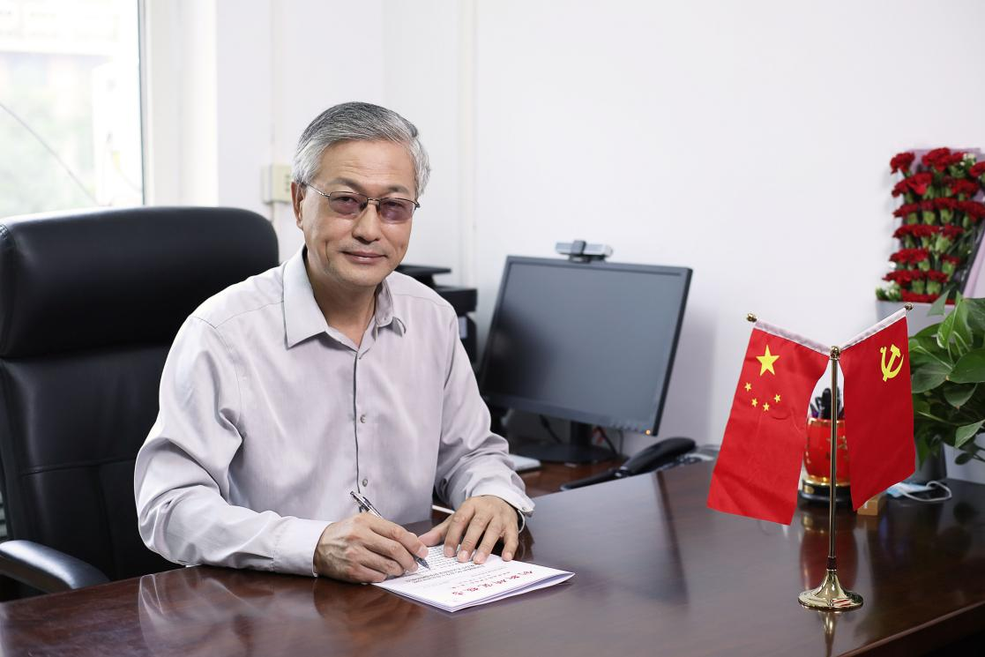
任福君
任福君，博士、二级教授、博士生导师。现任中国科协决策咨询专委会委员，北京市科协科学家精神专委会副主任、科学家精神讲师团成员，中国高技术发展促进会副理事长，担任过老科学家学术成长资料采集工程工作办和项目办主任。曾任佳木斯大学工学院（原佳木斯工学院）院长、黑龙江省科协副主席、中国科普研究所所长、中国科协调研宣传部部长、办公厅主任、创新战略研究院院长等职。曾兼任中国科协全委、北京市科协副主席、中国科技新闻学会副理事长、北京科技教育促进会理事长、中国科普作家协会副理事长、中国无神论学会副理事长、中国科协—清华大学科技传播与普及研究中心秘书长、中国科协-北京大学科学文化研究院副院长、《佳木斯工学院学报》《Cultures of Science》《科普研究》《今日科苑》《湾区科技评论》主编等职。发表论文100余篇，出版学术著作和科学家主题科普著作20余部；主持国家级课题20多项；获得国家优秀科普作品奖、国务院特殊津贴和省部级科技奖励多项、国家专利20多项。培养硕士、博士、博士后60多人。

